素養導向教案參考格式II

領域 |  | 數學 | 設計者 | 易健惠
單元名稱 |  | 圓周率和圓面積 | 年級 | 六 |  | 節數 | 6
設計依據
設計理念 |  | 本單元是學習圓周長與扇形弧長的計算，一開始藉由圓形各部位介紹，引導學習過概念：直徑、 半徑、圓心、圓周。接著進入主要學習任務，藉由實際測量圓周長與直徑，找出圓周率，使學生能學 習到如何計算任一圓形的圓周長。並能將扇形視為圓形的幾等分，然後計算出弧長與圓周長。
學習重點 | 學習表現 | s-Ⅲ-2認識圓周率的意義，理解圓面積、圓周長、扇形面積與弧長之計算方式。 | 總綱/領綱核心  素養 |  | ●A1身心素質與自我精進  數-E-A1具備喜歡數學、對數學世界好奇、有積極主動的學習態度，並能將數學語言運用於日常生活中。  ●A2系統思考與解決問題  數-E-A2具備基本的算術操作能力、並能指認基本的形體與相對關係，在日常生活情境中，用數學表述與解決問題。  ●A3規劃執行與創新應變  數-E-A3能觀察出日常生活問題和數學的關聯，並能嘗試與擬訂解決問題的計畫。在解決問題之後，能轉化數學解答於日常生活的應用。  ●B1符號運用與溝通表達  數-E-B1具備日常語言與數字及算術符號之間的轉換能力，並能熟練操作日常使用之度量衡及時間，認識日常經驗中的幾何形體，並能以符號表示公式。  ●C1道德實踐與公民意識  數-E-C1具備從證據討論事情，以及和他人有條理溝通的態度。  ●C2人際關係與團隊合作  數-E-C2樂於與他人合作解決問題並尊重不同的問題解決想法。
 | 學習內容 | S-6-3圓周率、圓周長、圓面積、扇形面積：用分割說明圓面積公式。求扇形弧長與面積。知道以下三個比相等：（1）圓心角：360；（2）扇形弧長：圓周長；（3）扇形面積：圓面積，但應用問題只處理用（1）求弧長或面積。
連結的議題與實質  內涵 |  | ●性別平等教育  性E3覺察性別角色的刻板印象，了解家庭、學校與職業的分工，不應受性別的限制。  ●人權教育  人J4了解平等、正義的原則，並在生活中實踐。  ●生涯規劃教育  涯J2具備生涯規劃的知識與概念。
教學重點或架構圖 |  | 一 二 三 四 五 六  教學重點 認識圓周率 利用圓周率找圓周長和直徑 點數不規則面積和圓面積 圓面積的公式與圓面積的公式運用 圓面積的應用 練習五  選定節次 ✓
主要的探究問題 |  | 1.能理解圓周率的意義、求法。  2.能用圓周率求出圓周長或直徑。  3.能理解求圓圓面積的方法和公式，並加以運用。
學習目標
1.能實際測出圓的直徑及圓周的長度。
2.能理解不論圓的大小如何，圓周長和直徑的比值不變。
3.能理解不論圓的大小如何，圓周長大約是直徑的3.14倍。
4.能理解以直徑為基準時，圓周長和直徑的比值就是圓周率。
5.能理解圓周長÷直徑＝圓周率。
6.能利用圓周率，由已知圓的直徑（或半徑）求出圓周長。
7.能利用圓周率，由已知圓周長求出直徑（或半徑）。
8.能用點算方格的方法，估測不規則面積。
9.能用點算方格的方法，估測圓的面積。
10.能將圓切割成若干（偶數）等分的扇形，拼成近似平行四邊形或長方形的形狀，再藉由平行四邊形或長方形的面積公式，推出圓面積公式。
11.能理解圓面積公式＝半徑×半徑×圓周率。
12.能理解圓周率的意義、求法。
13.能用圓周率求出圓周長或直徑。
14.能理解求圓面積的方法和公式，並加以運用。

學習活動設計
學習活動流程 | 學習評量 | 時間 | 備註
●上課前，教師可以先介紹單元首頁的照片，提高學童學習的興趣，再以照片下方的問題引發學童學習本單元概念的動機。學童不必馬上解決問題，待學完本單元才回顧解題，可獲得自我解決問題的成就感。  ●暖身練習是依據先備經驗所設計的題目，教師可以視情況給予學童練習，複習之前所學。  ●單元首頁有學習前應有的先備經驗和學習要點，提供教師於授課前掌握內容要點，便於調整教學的深度或廣度。  【活動1】圓周長是直徑的幾倍  ○測量直徑、圓周長  ●任務一：咖啡杯墊的直徑是幾公分？（配合附件P7）  ․說說看，你是怎麼測量直徑？  ․兒童分組討論、發表。如：  ①拿出兩個三角板和一把直尺，如下圖，測量杯墊直徑的長度。  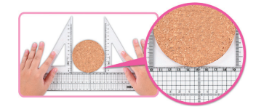  ②在紙上描出杯墊的形狀，剪下描好的圖形，把剪下的紙對摺，對摺後打開，測量直徑的長度。  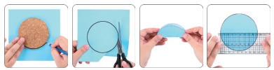  直徑是9公分。  ․圓周長大約是幾公分？  ․說說看，你是怎麼測量圓周長？  ․兒童分組討論、發表。如：  ①在杯墊上做記號，對齊尺上的刻度0，滾動一圈，記號所對的刻度就是圓周長，如下圖。  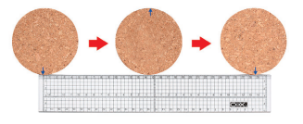  ②用一條緞帶繞杯墊1圈，如下圖：  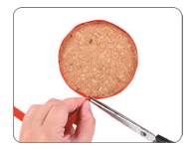  把緞帶拉直，用直尺測量緞帶的長，圓周長大約是28.3公分，如下圖：  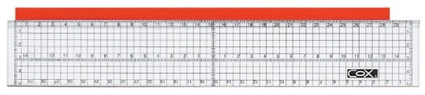  ●任務二：承任務一，圓周長28.3公分大約是直徑9公分的幾倍？（用四捨五入法求商到小數第二位）  ․兒童分組討論、發表。如：  ①圓周長是28.3公分。  ②直徑是9公分。  ③圓周長大約是直徑的幾倍？  ․兒童分組討論、發表。如：  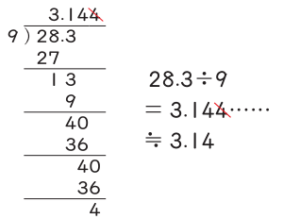  答：約3.14倍  ●任務三：拿出附件P9、P11的圖卡，量量看各圓的直徑和圓周長大約是幾公分？記錄在下面的表格裡。  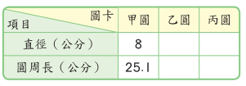  ․兒童分組討論、發表。如：  ①測量甲圓、乙圓和丙圓的直徑。  ②測量甲圓、乙圓和丙圓的圓周長。  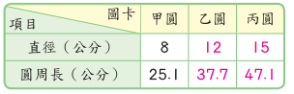  ․甲圓的周長大約是直徑的幾倍？（用四捨五入法求商到小數第二位）  ․兒童分組討論、發表。如：把圓周長÷直徑來計算。  ①甲圓：  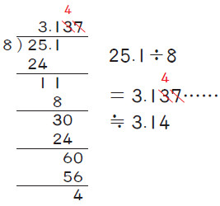  甲圓的周長大約是直徑的3.14倍。  答：約3.14倍  ․乙圓的周長大約是直徑的幾倍？  ②乙圓：  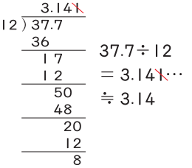  乙圓的周長大約是直徑的3.14倍。  ․丙圓的周長大約是直徑的幾倍？  ③丙圓：  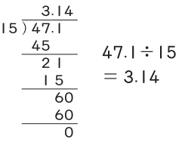  丙圓的周長大約是直徑的3.14倍。  ․說說看，你發現了什麼？  ․兒童分組討論、發表。如：甲圓的圓周長大約是直徑的3.14倍。乙圓和丙圓的圓周長也大約是直徑的3.14倍。  ․說說看，圓周長和直徑有什麼關係？  ․兒童分組討論、發表。如：每個圓的周長大約是直徑的3.14倍。  ․每一個圓的周長大約都是直徑的3.14倍，要怎麼說？怎麼記？  ․兒童分組討論、發表。如：圓周長除以直徑大約等於3.14倍，可以記作「圓周長÷直徑＝圓周率」。  ․教師說明：每一個圓的圓周長除以它的直徑都大約是3.14，因此約定圓周長除以直徑稱為圓周率。為了計算方便，通常用3.14表示圓周率，並於寫答時須注意寫「約」。  ․兒童聆聽，凝聚共識。  ～第一節結束/共6節～  【活動2】用圓周率求出圓周長  ○已知直徑，求圓周長  ●任務四：一個直徑長20公分的時鐘，圓周長大約是幾公分？  ․兒童分組討論、發表。如：  ①先用棉繩量時鐘的圓周長，再用直尺量棉繩的長度，就是圓周長。  ②用滾動時鐘的方式，測量圓周長。  ․還有沒有不同的方法？  ․兒童分組討論、發表。如：圓周長÷直徑＝圓周率，直徑×圓周率＝圓周長，所以用直徑乘以3.14大約就是圓周長。  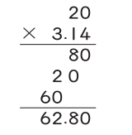  答：約62.8公分  ․說說看，你發現了什麼？  ․兒童分組討論、發表。如：圓周長÷直徑＝圓周率，所以直徑的3.14倍就是圓周長。  ○已知半徑，求圓周長  ●任務五：小勳使用圓規畫圓，畫出半徑為8公分的圓，圓周長大約是幾公分？  ․兒童分組討論、發表。如：  ①圓周長大約是直徑的3.14倍，把直徑乘以圓周率3.14就是圓周長。  ②直徑是半徑的2倍。  ③先用半徑乘以2，再乘以3.14就是大約的圓周長。  8×2×3.14＝50.24  答：約50.24公分  ․說說看，你發現了什麼？  ․兒童分組討論、發表。如：半徑的2倍是直徑，再乘以3.14就是大約的圓周長。  ․教師說明：圓周長＝直徑×圓周率＝半徑×2×圓周率  ․兒童聆聽，凝聚共識。  ●試試看：  ①腳踏車車輪的直徑是66公分，圓周長大約是多少公分？  ②求下圖的圓周長大約是幾公尺？  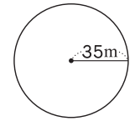  ․兒童各自解題、發表。如：  ①66×3.14＝207.24  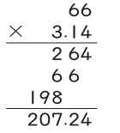  答：約207.24公分  ②35×2×3.14＝219.8  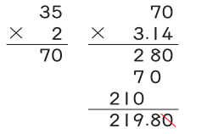  答：約219.8公分  【活動3】圓周率的應用  ○直徑的估測與實測  ●任務六：阿德師炒菜鍋的鍋蓋圓周長是125.6公分，鍋蓋的直徑大約是幾公分？  ․兒童分組討論、發表。如：  ①這個鍋蓋的直徑大約是38公分。  ②這個鍋蓋的直徑大約是40公分。  ․說說看，你是怎麼做的？  ․兒童分組討論、發表。如：  ①用尺量出鍋蓋的直徑。  ②描在紙上，把圓剪下來對摺，量出直徑。  ․還有沒有不同的方法？  ․兒童分組討論、發表。如：  圓周長大約是直徑的3.14倍，用圓周長除以3.14算出直徑。  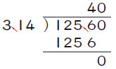  答：約40公分  ․教師說明：把圓周長除以3.14算出直徑，所以「圓周長÷圓周率＝直徑」。  ․兒童聆聽，凝聚共識。  ○圓周率的應用  ●任務七：如右圖，小吉拉直繩子走1圈，共走了9.42公尺，這條繩子長幾公尺？  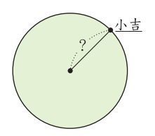  ․兒童分組討論、發表。如：  ①9.42公尺是圓周長。  ②繩子的長是半徑。  ③利用圓周長÷圓周率，先算出直徑，再算出半徑。  9.42÷3.14＝3……圓的直徑  3÷2＝1.5……圓的半徑  答：約1.5公尺  ●試試看：  曉飛用皮尺圍圓形水泥柱一圈，剛好是62.8公分，圓形水泥柱的半徑大約是幾公分？  ․兒童各自解題、發表。如：  62.8÷3.14＝20  20÷2＝10  答：約10公分  ～第二節結束/共6節～  【活動4】利用方格點算出不規則面積  ○利用點算的方法求出不規則面積。  ●任務八：小傑在快樂馬場採集到小馬的蹄印，如何計算這個蹄印的面積大約是幾平方公分？  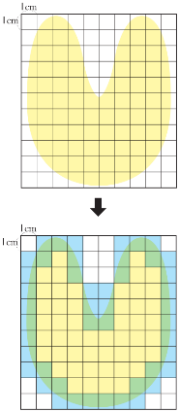  ․兒童分組討論、發表。如：  ①點算馬蹄印內完整的方格，共有50個格子，1格是1平方公分，所以馬蹄印面積是50平方公分。  ②把1個不完整的格子看成0.5個完整的格子。分別數出完整格子和不完整格子的個數，完整的格子有50個，50×1＝50格；不完整的格子有46個，46×0.5＝23格，馬蹄印共有50＋23＝73格，所以馬蹄印的面積大約是73平方公分。  ●試試看：下圖塗色部分的面積大約是幾平方公分？  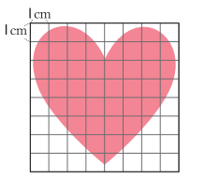  ․兒童各自解題，發表。如：  把1個不完整的格子算成0.5個完整的格子。分別數出完整格子和不完整格子的個數，完整的格子有22個，22×1＝22格；不完整的格子有30個，30×0.5＝15格，愛心圖案共有22＋15＝37格，所以愛心圖案的面積大約是37平方公分。  【活動5】利用方格點算出圓面積  ○利用點算的方法求出圓面積比較  ●任務九：半徑10公分的圓，面積大約是幾平方公分？說說看，你是怎麼做的？  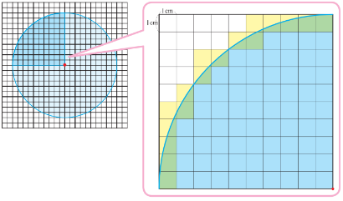  ․兒童分組討論、發表。如：  ①只點算圓內完整的方格，共有276格，1格是1平方公分，所以圓面積是276格，即276平方公分。  ②把圓分成4等分，先在1等分圓中包含完整與不完整的格子共有86格，全圓就有86×4＝344格，1格是1平方公分，344格即為344平方公分，所以該圓的面積就是344平方公分。  ③把1個不完整的格子算成0.5個完整的格子。把圓分成4等分，先算出1等分圓中，完整和不完整的格子各有多少個，最後再乘以4。完整的格子有69×1＝69格，不完整的格子有17×0.5＝8.5格；圓中格子共有69＋8.5＝77.5格，所以全圓的面積是77.5×4＝310格，1格是1平方公分，310格大約是310平方公分。  ․①$\frac{1}{4}$圓中有□個完整的格子，是□平方公分。  ②$\frac{1}{4}$圓中有□個不完整的格子，約是□平方公分。  ③圓面積大約是（□＋□）×4＝□平方公分。  ․兒童分組討論、發表。如：  ①$\frac{1}{4}$圓中有69個完整的格子，是69平方公分。  ②$\frac{1}{4}$圓中有17個不完整的格子，約是8.5平方公分。  ③圓面積大約是（69＋8.5）×4＝310平方公分。  ․想想看，還有沒有更方便和精確的算法？  ․兒童分組討論自由發表。如：切割拼湊的方法。  ～第三節結束/共6節～  【活動6】圓面積的公式  ○利用切割拼湊成長方形，了解圓形與長方形的關係，並了解圓面積的公式  ●任務十：拿出附件P13～P19的圖卡做做看。把半徑6公分的圓分成8等分後，排成下面的甲圖。  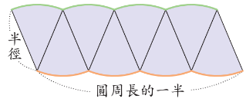  ․教師拿出已分成8等分的圓形板，重新排成下面的甲圖。  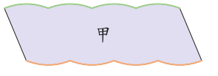  ․說說看，甲圖中，圓的半徑在哪裡？圓周長在哪裡？圓周長的一半在哪裡？  ․兒童各自操作，教師行間巡視並指導。兒童討論觀察，並在拼成的圖形中指出原來圓的半徑、圓周長和圓周長的一半。  ․把半徑6公分的圓分成16等分後，排成下面的乙圖。  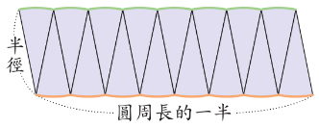  ․教師拿出已分成16等分的圓形板，重新排成下面的乙圖。  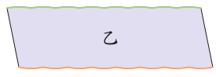  ․說說看，你排成的乙圖像什麼形狀？  ․兒童分組討論、發表。如：像平行四邊形或長方形。  ․把半徑6公分的圓分成32等分後排成下面的丙圖。  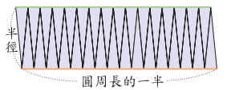  ․教師再拿出已分成32等分的圓形板，重新排成下面的丙圖。  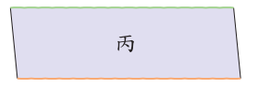  ․說說看，你排成的丙圖像什麼形狀？  ․兒童分組討論、發表。如：長方形或平行四邊形。  ․說說看，甲圖、乙圖和丙圖，哪一個最接近長方形？  ․教師將甲圖、乙圖和丙圖同時並列在黑板上。  ․兒童觀察、發表。如：丙圖。  ․教師說明：一個圓分成越多等分時，拼湊成的圖形，形狀越接近長方形。  ․兒童聆聽，凝聚共識。  ●任務十一：把半徑10公分的圓分成64等分後，排成下面的丁圖。  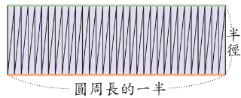  ․教師再拿出已分成64等分的圓形板，重新排成下面的丁圖。  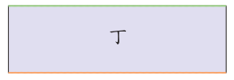  ․說說看，丁圖是不是很接近長方形？  ․兒童分組討論發表。如：一個圓分成越多等分時，拼湊成的圖形，形狀越接近長方形。  ․把丁圖看成長方形時，這個長方形的寬和圓的什麼一樣長？這個長方形的長和圓的什麼大約一樣長？  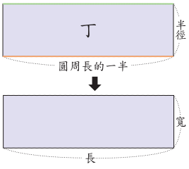  ․兒童分組討論、發表。如：  ①長方形的寬和圓的半徑一樣長。  ②長方形的長和圓周長的一半一樣長，又  圓周長的一半＝直徑×圓周率÷2＝半徑×圓周率，所以長方形的長和半徑×圓周率大約一樣長。  ․長方形的面積和圓面積大約一樣大嗎？  ․兒童分組討論、發表。如：長方形的面積和丁圖的面積大約一樣大，丁圖的面積和圓面積一樣大，所以長方形的面積和圓面積大約一樣大。  ․圓面積大約是幾平方公分？  ․兒童分組討論、發表。如：圓面積和丁圖面積相同，把丁圖看成長方形來計算。  長方形的面積＝長×寬  ＝半徑×圓周率×半徑  ＝半徑×半徑×圓周率  10×10×3.14＝314  答：約314平方公分  ․教師說明：圓面積＝半徑×半徑×圓周率。  ․兒童聆聽，凝聚共識。  ～第四節結束/共6節～  【活動7】圓面積的應用  ○已知半徑，求圓面積  ●任務十二：如下圖，一頭牛綁在草地的木樁上，繩子的長是10公尺，這頭牛所能吃到的草地面積大約是多少平方公尺？  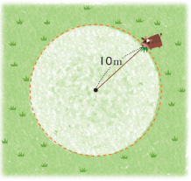  ․兒童分組討論、發表。如：  ①牛被綁在繩子上，所以能吃到的草地面積是一個圓形面積。  ②繩子的長，就是圓的半徑。  ③圓面積＝半徑×半徑×圓周率  10×10×3.14＝314  答：約314平方公尺  ○已知圓周長，求圓面積  ●任務十三：有一個圓形水池，圓周長25.12公尺，面積大約是多少平方公尺？  ․兒童分組討論、發表。如：  ①圓面積＝半徑×半徑×圓周率  ②已知圓周長，要求半徑。將圓周長除以圓周率等於直徑，直徑除以2等於半徑。  25.12÷3.14÷2＝4……圓形水池的半徑  4×4×3.14＝50.24  答：約50.24平方公尺  ●試試看：  ①一個直徑16公尺的圓形戲水池，面積大約是幾平方公尺？  ②圓周長125.6公分的鐵蓋，面積大約是幾平方公分？  ․兒童各自解題、發表。如：  ①16÷2＝8  8×8×3.14＝200.96  答：約200.96平方公尺  ②125.6÷3.14÷2＝20  20×20×3.14＝1256  答：約1256平方公分  ○面積公式的應用  ●任務十四：在邊長20公分的正方形色紙上，剪出一個最大的圓，這個圓的面積大約是幾平方公分？  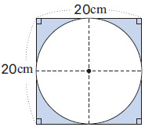  ․兒童分組討論、發表。如：  ①最大的圓的直徑就是正方形的邊長。  ②20÷2＝10  10×10×3.14＝314  答：約314平方公分  ●任務十五：如下圖，塗色部分的面積大約是多少平方公分？  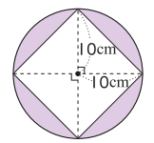  ․兒童分組討論、發表。如：  ①圖形是由一個圓形和四個直角三角形組成，塗色部分的面積是圓形減掉四個直角三角形的面積。  ②10×10×3.14＝314  10×10÷2＝50  50×4＝200  314－200＝114  答：約114平方公分  ●試試看：下面圖形中，塗色部分的面積大約各是幾平方公尺？  ①  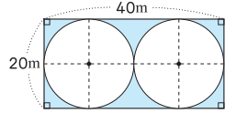  ②  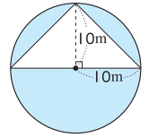  ․兒童各自解題、發表。如：  ①長方形面積：40×20＝800  圓形半徑：20÷2＝10  圓面積：10×10×3.14＝314  塗色部分面積：800－314×2＝172  答：約172平方公尺  ②圓形面積：10×10×3.14＝314  三角形面積：10＋10＝20，20×10÷2＝100  塗色部分面積：314－100＝214  答：約214平方公尺  ～第五節結束/共6節～  【練習五】  一求出下面各圓的周長和面積：  ①  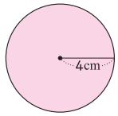  ②  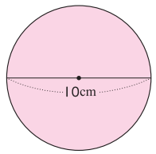  ․兒童各自依照題意解題：  ①直徑是8公分  周長：8×3.14＝25.12  半徑是4公分  圓面積：4×4×3.14＝50.24  答：約25.12公分，約50.24平方公分  ②直徑是10公分  周長：10×3.14＝31.4  半徑是10÷2＝5  圓面積：5×5×3.14＝78.5  答：約31.4公分，約78.5平方公分  二應用題：  ①有一個圓形花園，圓周長是188.4公尺，半徑大約是幾公尺？  ②直徑10公分的圓和邊長10公分的正方形，面積大約相差幾平方公分？  ③下面是一個圓形湖泊的示意圖，其中橋的長度是200公尺，這個湖泊的圓周長大約是幾公尺？面積大約是幾平方公尺？  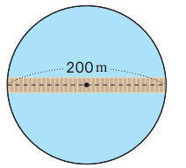  ․兒童各自依照題意解題。  ①圓周長是188.4公尺  188.4÷3.14÷2＝30  答：約30公尺  ②半徑：10÷2＝5  圓面積：5×5×3.14＝78.5  正方形面積：10×10＝100  100－78.5＝21.5  答：約21.5平方公分  ③橋的長度是圓形湖泊的直徑。  200×3.14＝628  200÷2＝100……半徑  100×100×3.14＝31400  答：圓周長約628公尺、湖泊面積約31400平方公尺  ～第六節結束/共6節～ | ●參與討論  ●口頭發表  ●實作表現  ●參與討論  ●口頭發表  ●參與討論  ●口頭發表  ●實作表現  ●態度檢核  ●參與討論  ●口頭發表  ●參與討論  ●口頭發表  ●態度檢核  ●實作表現  ●口頭發表  ●參與討論  ●口頭發表  ●參與討論  ●口頭發表  ●實作表現  ●口頭發表  ●參與討論  ●口頭發表  ●實作表現  ●口頭發表  ●參與討論  ●口頭發表  ●態度檢核  ●口頭發表  ●實作表現  ●態度檢核  ●口頭發表  ●參與討論  ●口頭發表  ●參與討論  ●口頭發表  ●參與討論  ●口頭發表  ●口頭發表  ●實作表現  ●態度檢核  ●口頭發表  ●參與討論  ●參與討論  ●口頭發表  ●參與討論  ●口頭發表  ●實作表現  ●口頭發表  ●參與討論  ●口頭發表  ●參與討論  ●口頭發表  ●實作表現  ●口頭發表  ●實作表現  ●態度檢核  ●實作表現  ●態度檢核 | 13  13  14  7  7  6  7  8  5  15  10  15  20  20  7  7  6  7  7  6  20  20 | 。

學習目標：

重要表現任務：測量五十圓硬幣及綠色圓形的圓周長及直徑，並計算出圓的周長大約是直徑的幾倍？

物品名稱 | 圓周長 cm | 直徑 cm | 圓周長÷直徑 (用四捨五入法，取概數 到小數第二位)
五十元硬幣
綠色圓形

評量基準：能準確測量出五十圓硬幣及綠色圓形的圓周長及直徑，並計算出圓的周長大約是直徑的3.14倍。

◎評量規準
表現等級  基準向度 | 非常棒 | 良好 | 通過
能測量出2個圓的直徑
能測量出2個圓的周長
能計算出2個圓的圓周率

